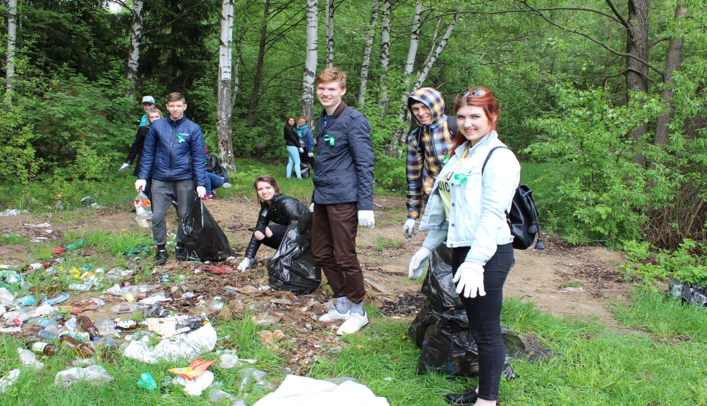

«Владимирская природоохранная прокуратура в преддверии Всемирного дня охраны окружающей природной среды провела благотворительную акцию»
В рамках прохождения Года экологии, а также впреддверии Всемирного дня охраны окружающей среды (5 июня), Владимирской природоохранной прокуратурой совместно с ФГБУ НП «Мещера» организована акция по очистке территории национального парка.
В красочном и активном мероприятии приняли участие
студенты - волонтеры Владимирского государственного университета
им. А.Г. и Н.Г. Столетовых (ВлГУ). Совместно со студентами и сотрудниками национального парка Владимирской природоохранной прокуратурой 26 мая 2017 года проведена очистка берегов рек Бужа и Поль, а также прилегающей лесной территории.
Учитывая, что Мещера – удивительная страна болот и лесов, озер и рек, и эти земли издавна считались дремучим, загадочным, заповедным краем, который населяют русалки, водяные, лешие, после окончания работ для студентов была организована экскурсия по «Экологической тропе «Лесной мир Мещеры», состоящей из двух троп – «Мир природы» и «Мир сказок». Они также посетили экспозицию парка «Древнерусский город. Русское подворье».
Кроме того, принимая во внимание актуальность вопросов охраны окружающей среды, старшим помощником природоохранного прокурора участникам акции была прочитана лекция об ответственности за нарушение требований лесного законодательства, а также законодательства об особо охраняемых природных территориях. Совместными усилиями у ворот музея национального парка был установлен баннер «Сохраним лес от пожаров вместе».

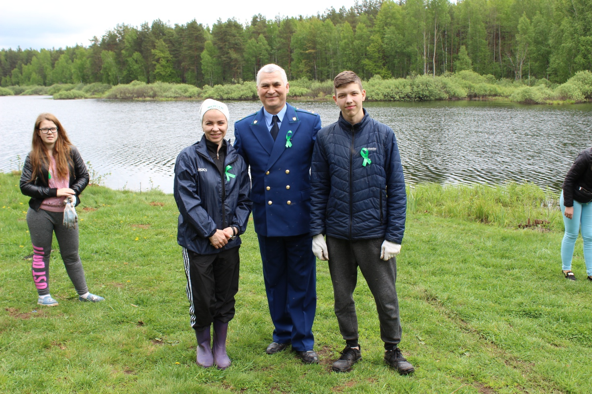
Ну и, конечно же, столь насыщенное мероприятие не обошлось без выпуска разноцветных шаров, окрашенных в цвета флага Российской Федерации.

